

**"Ғибадат үйлерін (ғимараттарын) салу және олардың орналасатын жерін айқындау, сондай-ақ үйлерді (ғимараттарды) ғибадат үйлері (ғимараттары) етіп қайта бейіндеу (функционалдық мақсатын өзгерту) туралы шешім беру" мемлекеттік көрсетілетін қызметтің регламентін бекіту туралы**

***Күшін жойған***

Ақмола облысы әкімдігінің 2014 жылғы 19 наурыздағы № А-3/91 қаулысы. Ақмола облысының Әділет департаментінде 2014 жылғы 28 сәуірде № 4133 болып тіркелді. Күші жойылды - Ақмола облысы әкімдігінің 2015 жылғы 16 маусымдағы № А-6/278 қаулысымен

      Ескерту. Күші жойылды - Ақмола облысы әкімдігінің 16.06.2015 № А-6/278 (ресми жарияланған күннен бастап он күнтізбелік күн өткеннен кейін қолданысқа енгiзiледi) қаулысымен.

      РҚАО ескертпесі.  
      Құжаттың мәтінінде түпнұсқаның пунктуациясы мен орфографиясы сақталған.

      «Мемлекеттік көрсетілетін қызметтер туралы» Қазақстан Республикасының 2013 жылғы 15 сәуірдегі Заңының 16-бабындағы 3-тармағына сәйкес, облыс әкімдігі **ҚАУЛЫ ЕТЕДІ:**  
      1. Қоса беріліп отырған «Ғибадат үйлерін (ғимараттарын) салу және олардың орналасатын жерін айқындау, сондай-ақ үйлерді (ғимараттарды) ғибадат үйлері (ғимараттары) етіп қайта бейіндеу (функционалдық мақсатын өзгерту) туралы шешім беру» мемлекеттік көрсетілетін қызметтің регламенті бекітілсін.  
      2. Осы қаулының орындалуын бақылау облыс әкімінің орынбасары Е.Б.Маржықпаевқа жүктелсін.  
      3. Осы облыс әкімдігінің қаулысы Ақмола облысының Әділет департаментінде мемлекеттік тіркелген күнінен бастап күшіне енеді және ресми жарияланған күнінен бастап 10 күнтізбелік күн аяқталған соң, алайда «Діни қызмет саласындағы мемлекеттік көрсетілетін қызметтер стандарттарын бекіту туралы» Қазақстан Республикасы Үкіметінің 2014 жылғы 24 ақпандағы № 137 қаулысының қолданысқа енгізілгенінен кейін қолданысқа енгізіледі.

*Облыс әкімі                                Қ.Айтмұхаметов*

Ақмола облысы әкімдігінің  
2014 жылғы 19 наурыздағы  
№ А-3/91 қаулысымен     
бекітілді

**«Ғибадат үйлерін (ғимараттарын) салу және олардың орналасатын жерін айқындау, сондай-ақ үйлерді (ғимараттарды) ғибадат үйлері (ғимараттары) етіп қайта бейіндеу (функционалдық мақсатын өзгерту) туралы шешім беру» мемлекеттік көрсетілетін қызмет регламенті**

**1. Жалпы ережелер**

      1. «Ғибадат үйлерін (ғимараттарын) салу және олардың орналасатын жерін айқындау, сондай-ақ үйлерді (ғимараттарды) ғибадат үйлері (ғимараттары) етіп қайта бейіндеу (функционалдық мақсатын өзгерту) туралы шешім беру» мемлекеттік қызмет (бұдан әрі - мемлекеттік көрсетілетін қызмет) «Ақмола облысының дін істері басқармасы» мемлекеттік мекемесінің (бұдан әрі – Басқарма) келісімі бойынша «Ақмола облысының сәулет және қала құрылысы басқармасы» мемлекеттік мекемесімен (бұдан әрі – көрсетілетін қызметті беруші) көрсетіледі.  
      2. Көрсетілетін мемлекеттік қызмет нысаны: қағаз түрінде.  
      3. Облыстардың жергілікті атқарушы органдарының ғибадат үйлерін (ғимараттарын) салу, олардың орналасатын жерін айқындау, немесе үйлерді (ғимараттарды) ғибадат үйлері (ғимараттары) етіп қайта бейіндеу (функционалдық мақсатын өзгерту) туралы шешім немесе мемлекеттік қызмет көрсетуден бас тарту туралы дәлелденген жауап – мемлекеттік қызмет көрсетудің нәтижесi болып табылады.

**2. Мемлекеттік қызмет көрсету процесінде көрсетілетін қызмет берушінің құрылымдық бөлімшелерінің (қызметкерлерінің) іс-әрекет тәртібін сипаттау**

      4. Мемлекеттік көрсетілетін қызметті алу үшін көрсетілетін қызметті алушы «Діни қызмет саласындағы мемлекеттік қызмет стандарттарын бекіту туралы» Қазақстан Республикасы Үкіметінің 2014 жылғы 24 ақпандағы № 137 қаулысымен бекітілген «Ғибадат үйлерін (ғимараттарын) салу және олардың орналасатын жерін айқындау, сондай-ақ үйлерді (ғимараттарды) ғибадат үйлері (ғимараттары) етіп қайта бейіндеу (функционалдық мақсатын өзгерту) туралы шешім беру» мемлекеттік көрсетілетін қызмет стандартының 9-тармағында белгіленген құжаттарды ұсынады.  
      5. Мемлекеттік қызмет көрсету процесінің құрамына кіретін әрбір рәсімнің (қызметтің) мазмұны, оның орындалу ұзақтығы:  
      1) Көрсетілетін қызмет берушінің кеңсе қызметкері өтінішті және құжаттарды – 20 минутта қабылдайды. Нәтижесі – көрсетілетін қызметті алушының мөртаңбасы бар өтініш көшірмесі;  
      2) Көрсетілетін қызметті берушінің кеңсе қызметкері өтінішті және құжаттарды 1 күнтізбелік күн ішінде жергілікті атқарушы органға (бұдан әрі - ЖАО) тіркеу үшін жолдайды. Нәтижесі – көрсетілетін қызметті алушының өтінішін (құжаттарын) тіркеу;  
      3) ЖАО-ның кеңсе қызметкері құжаттарды тіркеп, кейін көрсетілетін қызметті берушіге 1 күнтізбелік күн ішінде жолдайды. Нәтижесі – көрсетілетін қызметті алушының ЖАО-да тіркелінген құжаттары;  
      4) Көрсетілетін қызмет берушінің кеңсе қызметкері өтінішті және құжаттарды 20 минутта тіркейді. Нәтижесі – көрсетілетін қызметті берушіде көрсетілетін қызметті алушының тіркелінген құжаттары;  
      5) Көрсетілетін қызметті берушінің басшысы танысады және жауапты орындаушыны 1 сағатта анықтайды. Нәтижесі – жауапты орындаушыны анықтау;  
      6) Көрсетілетін қызметті берушінің жауапты орындаушысы көрсетілетін қызметті алушының құжаттарын келісу үшін Басқармаға жібереді – 1 күнтізбелік күн ішінде. Нәтижесі – көрсетілетін қызметті алушының құжаттарын Басқармаға жолдау;  
      7) Басқарма көрсетілетін қызметті алушының құжаттарын қарайды және келісімді немесе келісім беруден бас тарту туралы дәлелді жауапты дайындайды, кейін көрсетілетін қызметті берушіге жолдайды - 10 күнтізбелік күн ішінде. Нәтижесі – келісім немесе келісім беруден бас тарту туралы дәлелді жауап;  
      8) Көрсетілетін қызмет берушінің жауапты орындаушысы шешім жобасын немесе мемлекеттік қызметті көрсетуден бас тарту туралы дәлелденген жауапты 5 күнтізбелік күн ішінде дайындайды. Нәтижесі – шешім жобасы немесе мемлекеттік қызметті көрсетуден бас тарту туралы дәлелденген жауап;  
      9) Көрсетілетін қызмет берушінің басшысы құжаттармен танысады, шешім жобасына немесе мемлекеттік қызметті көрсетуден бас тарту туралы дәлелденген жауапқа 1 күнтізбелік күн ішінде қол қояды. Нәтижесі – қол қойылған шешім немесе мемлекеттік қызметті көрсетуден бас тарту туралы дәлелденген жауап;  
      10) Көрсетілетін қызмет берушінің кеңсе қызметкері шешім жобасын немесе мемлекеттік қызметті көрсетуден бас тарту туралы дәлелденген жауапты ЖАО-ға 1 күнтізбелік күн ішінде жолдайды. Нәтижесі – шешім жобасын жолдау немесе мемлекеттік қызметті көрсетуден бас тарту туралы дәлелденген жауап;  
      11) ЖАО-ға мемлекеттік қызметті көрсетуден бас тарту туралы дәлелденген жауапты немесе шешімді бекітеді, кейін көрсетілетін қызметті берушіге 9 күнтізбелік күн ішінде жолдайды. Нәтижесі – бекітілген шешім немесе мемлекеттік қызметті көрсетуден бас тарту туралы дәлелденген жауап;  
      12) Көрсетілетін қызмет беруші шешімді немесе мемлекеттік қызметті көрсетуден бас тарту туралы дәлелденген жауапты береді, не болса поштамен 1 күнтізбелік күн ішінде жолдайды. Нәтижесі – шешімді беру немесе жолдау, не мемлекеттік қызметті көрсетуден бас тарту туралы дәлелденген жауап.  
      Ескерту. 5-тармаққа өзгерістер енгізілді – Ақмола облысы әкімдігінің 17.07.2014 № А-6/305 (ресми жарияланған күнінен бастап қолданысқа енгізіледі) қаулысымен.

**3. Мемлекеттік қызмет көрсету процесінде құрылымдық бөлімшелер (қызметкерлер) мен көрсетілетін қызметті берушінің өзара іс-әрекет тәртібін сипаттау**

      6. Мемлекеттік қызмет көрсету процесіне қатысатын құрылымдық бөлімшелердің (қызметкерлердің) тізбесіне:  
      1) Көрсетілетін қызметті берушінің кеңсесі;  
      2) Көрсетілетін қызметті берушінің басшысы;  
      3) Көрсетілетін қызметті берушінің жауапты орындаушысы.  
      7. Әрбір рәсімнің (іс-әрекеттің) ұзақтығын көрсете отырып, құрылымдық бөлімшелер (жұмысшылар) арасында өзара іс-қимылдың реттілігін сипаттау:  
      1) Көрсетілетін қызметті берушінің кеңсе қызметкері өтінішті және құжаттарды 20 минутта қабылдайды;  
      2) Көрсетілетін қызметті берушінің кеңсе қызметкері өтінішті және құжаттарды ЖАО-ға тіркеу үшін 1 күнтізбелік күн ішінде жолдайды;  
      3) ЖАО-ның кеңсе қызметкері құжаттарды тіркеп, кейін көрсетілетін қызметті берушіге 1 күнтізбелік күн ішінде жолдайды;  
      4) Көрсетілетін қызметті берушінің кеңсе қызметкері өтінішті және құжаттарды 20 минутта тіркейді;  
      5) Көрсетілетін қызметті берушінің басшысы танысып, жауапты орындаушыны 1 сағатта анықтайды;  
      6) Көрсетілетін қызметті берушінің жауапты орындаушысы көрсетілетін қызметті алушының құжаттарын келісу үшін Басқармаға жібереді – 1 күнтізбелік күн ішінде;  
      7) Басқарма көрсетілетін қызметті алушының құжаттарын қарайды және келісімді немесе келісім беруден бас тарту туралы дәлелді жауапты дайындайды, кейін көрсетілетін қызметті берушіге жолдайды - 10 күнтізбелік күн ішінде;  
      8) Көрсетілетін қызметті берушінің жауапты орындаушысы шешім жобасын немесе мемлекеттік қызметті көрсетуден бас тарту туралы дәлелденген жауапты 5 күнтізбелік күн ішінде дайындайды;  
      9) Көрсетілетін қызметті берушінің басшысы құжаттармен танысып, шешім жобасына немесе мемлекеттік қызметті көрсетуден бас тарту туралы дәлелденген жауапқа 1 күнтізбелік күн ішінде қол қояды;  
      10) Көрсетілетін қызметті берушінің кеңсе қызметкері шешім жобасын немесе мемлекеттік қызметті көрсетуден бас тарту туралы дәлелденген жауапты ЖАО-ға 1 күнтізбелік күн ішінде жолдайды;  
      11) ЖАО-ға мемлекеттік қызметті көрсетуден бас тарту туралы дәлелденген жауапты немесе шешімді бекітеді, кейін көрсетілетін қызметті берушіге 9 күнтізбелік күн ішінде жолдайды;  
      12) Көрсетілетін қызмет беруші шешімді немесе мемлекеттік қызметті көрсетуден бас тарту туралы дәлелденген жауапты береді, не поштамен 1 күнтізбелік күн ішінде жолдайды.  
      Ескерту. 7-тармаққа өзгерістер енгізілді – Ақмола облысы әкімдігінің 17.07.2014 № А-6/305 (ресми жарияланған күнінен бастап қолданысқа енгізіледі) қаулысымен.  
      8. Рәсім (іс-әрекет) кезеңділігінің сипаттамасы осы Регламенттің 1 қосымшасына сәйкес блок-схемамен сүйемелденеді.  
      Ескерту. 8-тармақ жаңа редакцияда – Ақмола облысы әкімдігінің 17.07.2014 № А-6/305 (ресми жарияланған күнінен бастап қолданысқа енгізіледі) қаулысымен.  
      9. Мемлекеттік қызметті көрсету процесінде көрсетілетін қызметті берушінің құрылымдық бөлімшелерінің (қызметшілерінің) өзара әрекет етуінің, рәсімдері (әрекеттері) кезеңділігінің толық сипаттамасы осы Регламенттің 2-қосымшасына сәйкес мемлекеттік қызмет көрсету бизнес-процесінің анықтамалығында көрсетілген.  
      Ескерту. Регламент 9-тармақпен толықтырылды – Ақмола облысы әкімдігінің 17.07.2014 № А-6/305 (ресми жарияланған күнінен бастап қолданысқа енгізіледі) қаулысымен.

«Ғибадат үйлерін (ғимараттарын)  
салу және олардың орналасатын   
жерін айқындау, сондай-ақ     
үйлерді (ғимараттарды) ғибадат   
үйлері (ғимараттары) етіп қайта  
бейіндеу (функционалдық мақсатын  
өзгерту) туралы шешім беру»    
мемлекеттік көрсетілетін қызмет  
регламентіне 1-қосымша

**Мемлекеттік көрсетілетін қызметтің кезеңділік блок-схемасы**

      Ескерту. 1-қосымша жаңа редакцияда – Ақмола облысы әкімдігінің 17.07.2014 № А-6/305 (ресми жарияланған күнінен бастап қолданысқа енгізіледі) қаулысымен.

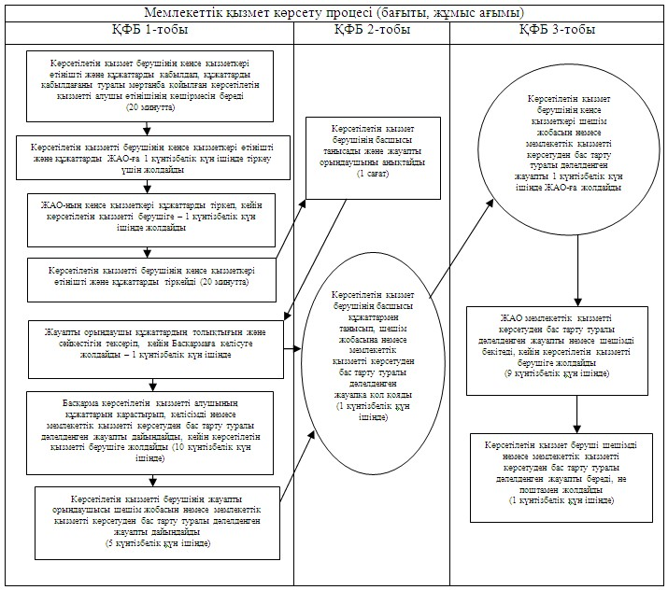

      Қысқарманың мағынасын ашу: ҚФБ - құрылымдық-функционалдық бірлік

«Ғибадат үйлерін (ғимараттарын)  
салу және олардың орналасатын   
жерін айқындау, сондай-ақ     
үйлерді (ғимараттарды) ғибадат   
үйлері (ғимараттары) етіп қайта  
бейіндеу (функционалдық мақсатын  
өзгерту) туралы шешім беру»    
мемлекеттік көрсетілетін қызмет  
регламентіне 2-қосымша

**«Ғибадат үйлерін (ғимараттарын) салу және олардың орналасатын жерін айқындау, сондай-ақ үйлерді (ғимараттарды) ғибадат үйлері (ғимараттары) етіп қайта бейіндеу (функционалдық мақсатын өзгерту) туралы шешім беру» мемлекеттік қызмет көрсетудің бизнес-процестерінің анықтамалығы**

      Ескерту. Регламент 2-қосымшамен толықтырылды – Ақмола облысы әкімдігінің 17.07.2014 № А-6/305 (ресми жарияланған күнінен бастап қолданысқа енгізіледі) қаулысымен.

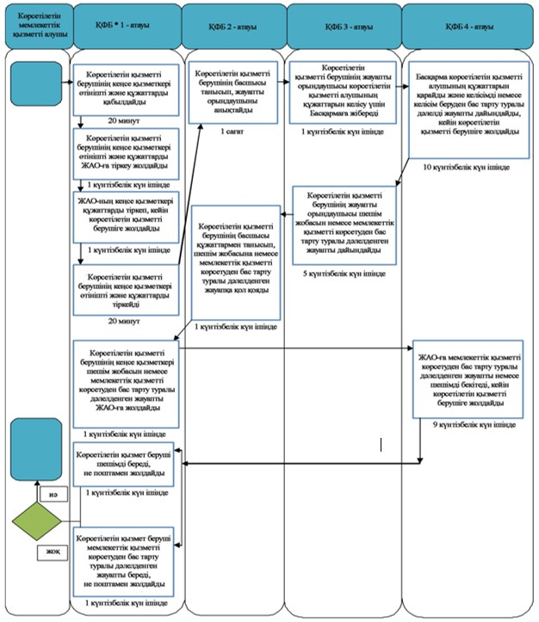

      Қысқарманың мағынасын ашу: *ҚФБ - құрылымдық-функционалдық бірлік: көрсетілетін қызметті берушінің құрылымдық бөлімшелерінің (қызметкерлерінің), халыққа қызмет көрсету орталықтарының, «электрондық үкімет» веб-порталының өзара іс-қымылдары;

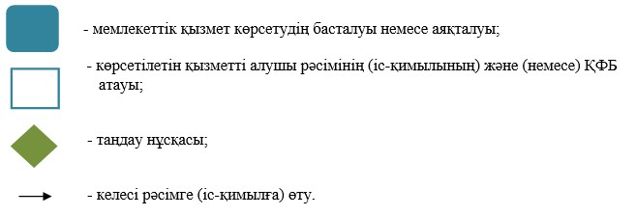

© 2012. Қазақстан Республикасы Әділет министрлігінің «Қазақстан Республикасының Заңнама және құқықтық ақпарат институты» ШЖҚ РМК